Содержание

Введение 2

1. Технологический расчет сушильной установки 3

1.1. Расчет сушильной установки для зимних условий 3

1.1.1. Параметры топочных газов, подаваемых в сушилку 3

1.1.2. Параметры отработанных газов. Расход сушильного агента 6

1.2. Расчет сушильной установки для летних условий 9

1.2.1. Параметры топочных газов, подаваемых в сушилку 9

1.2.2. Параметры отработанных газов. Расход сушильного агента 10

1.3. Определение основных размеров сушильного барабана 13

2. Технологический расчет вспомогательного оборудования 20

2.1. Расчет вытяжного циклона 20

2.2. Расчет вентилятора 22

3. Технологический расчет рукавного фильтра 25

Заключение 27

Процесс сушки аммофоса на I-x диаграмме 28

Список Литературы 30

**Введение**

Сушка – это процесс удаления из материала влаги путем ее испарения и отвода образовавшихся паров.

В большинстве процессов химической технологии сушка является заключительной стадией, поэтому очень ответственной, в заключительной степени определяющей качество готово продукта и эффективность производства в целом.

Аппараты, в которых осуществляется сушка, называются сушилками. Барабанные конвективные сушилки различных конструкций находят широкое применение в химической промышленности для сушки кусковых, кристаллических и зерновых материалов, как правило, в крупно тоннажных производствах. Такое положение объясняется следующим: процесс протекает экономично благодаря возможности использования высоких температур воздуха, достигается большая производительность единичного аппарата, сушилки вполне надежны в эксплуатации.

**1. Технологический расчет сушильной установки.**

**1.1. Расчет сушильной установки для зимних условий.**

**1.1.1. Параметры топочных газов, подаваемых в сушилку.**

В качестве топлив используют природный сухой газ следующего состава (в % (об.)):92,0 СН4; 0,5 С2Н2; 5Н2; 1 СО; 1,5 N2.

Теоретическое количество сухого воздуха L0, затрачиваемого на сжигание 1 кг топлива, равно:

L0 = 138 (0,0179 CO + 0,24 H2 + ∑(m+(n/4) CmHn)/(12 m + n), (1)

где составы горючих газов выражены в объемных долях. Подставив соответствующие значения, получим:

L0 = 138*[(0,0179*0,01 + 0,24*0,09 + (1 + (4/4)*0,92)/(12*1 + 4) + (2 + (6/4)*0,05)/(12*2 + 6)] = 17,68 кг/кг.

Для определения теплоты сгорания топлива воспользуемся характеристиками горения простых газов:

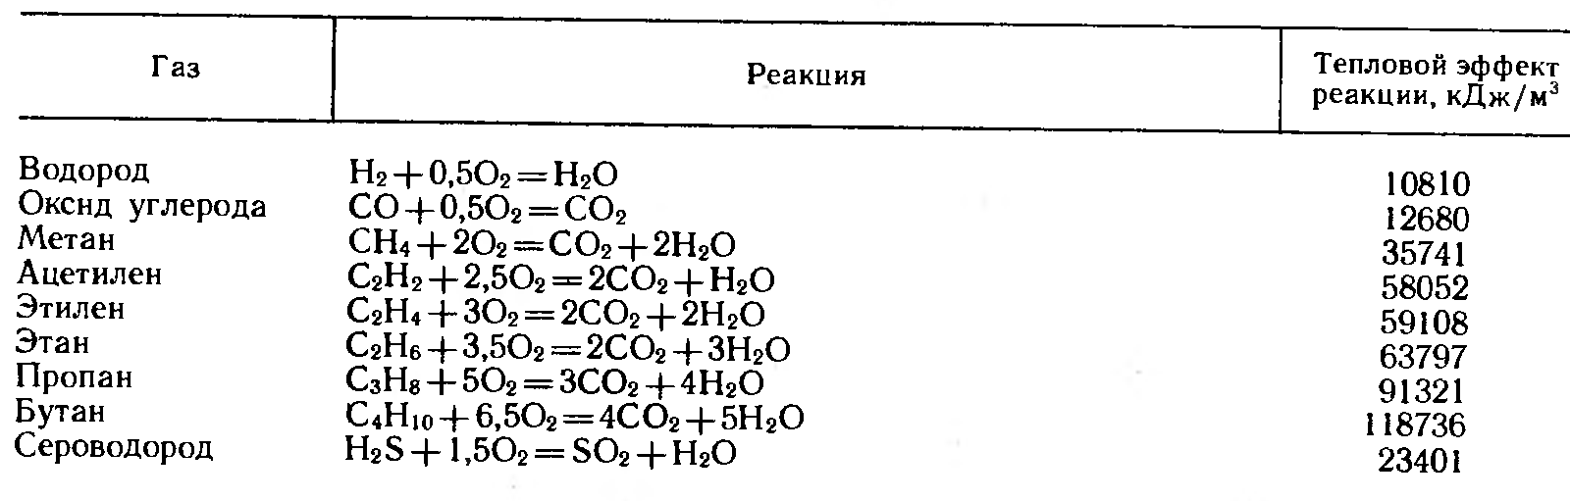

Количество тепла Qv , выделяющегося при сжигании 1 м3 газа, равно:

Qv = 0,92*35741 + 0,005*63797 + 0,05*10810 + 0,01*12680=33868 кДж/(м3*т).

Плотность газообразного топлива рт:

(2)

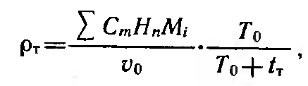

где Мi, — мольная масса топлива, кмоль/кг; tт — температура топлива, равная 20 °С; ν0 — мольный объем, равный 22,4 м3/кмоль. Подставив, получим:



Количество тепла, выделяющегося при сжигании 1 кг топлива:

Q = Qv/рт = 33868/0,652 = 51945 кДж/кг. (3)

Масса сухого газа, подаваемого в сушильный барабан, в расчете на 1 кг сжигаемого топлива определяется общим коэффициентом избытка воздуха α, необходимого для сжигания топлива и разбавления топочных газов до температуры смеси tсм = 250 °С.

Значение α находят из уравнений материального и теплового балансов. Уравнение материального баланса:

(4)

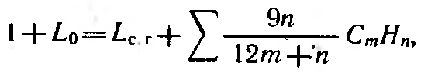

где Lс.г. – масса сухих газов, образующихся при сгорании 1 кг топлива; *СтНп* – массовая доля компонентов, при сгорании которых образуется вода, кг/кг.

Уравнение теплового баланса:

(5)



где η — общий коэффициент полезного действия, учитывающий эффективность работы топки (полноту сгорания топлива и т. д.) и потери тепла топкой в окружающую среду, принимаемый равным 0,95; ст – теплоемкость газообразного топлива при температуре tт = 20 °С, равная 1,34 кДж/(кг*К); Iо – энтальпия свежего воздуха, кДж/кг; iс.г – энтальпия сухих газов, кДж/кг; iс.г = сc.г*tс.г; сc.г =, tс.г – соответственно теплоемкость и температура сухих газов: сc.г =1,05 кДж/(кг*К), tс.г = 250 °С; хо – влагосодержание свежего воздуха, кг/кг сухого воздуха, при температуре tо = -8,61 °С и относительной влажности φ0 = 85,82 %; iп – энтальпия водяных паров, кДж/кг; iп = rо + сп*tп; rо – теплота испарения воды прн температуре 0 °С, равная 2500 кДж/кг; сп — средняя теплоемкость водяных паров, равная 1,97 кДж/(кг*К); (tп — температура водяных паров; tп = tс г = tсм = 250 °С. Решая совместно уравнения (4) и (5), получим:

(6)

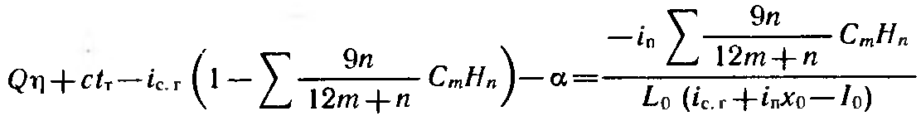

Пересчитаем компоненты топлива, при сгорании которых образуется вода, из объемных долей в массовые.

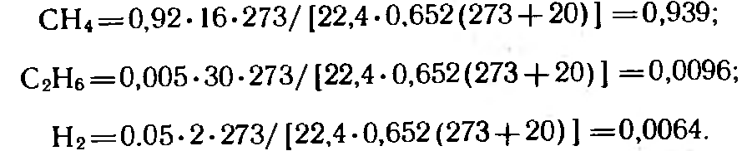

Количество влаги, выделяющейся при сгорании 1 кг топлива, равно:



Коэффициент избытка воздуха находим по уравнению (6):



Общая удельная масса сухих газов, получаемых при сжигании 1 кг топлива и разбавлении топочных газов воздухом до температуры смеси 250 °С, равна:

 (7)

 кг/кг

Удельная масса водяных паров в газовой смеси при сжигании 1 кг топлива:

 (8)

 кг/кг

Влагосодержание газов на входе в сушилку (х1 =хсм) на 1 кг сухого воздуха равно:





Энтальпия газов на входе в сушилку:

 (9)

 кДж

Поскольку коэффициент избытка воздуха α велик, физические свойства газовой смеси, используемой в качестве сушильного агента, практически не отличаются от физических свойств воздуха. Это дает возможность использовать в расчетах диаграмму состояния влажного воздуха I – х.

**1.1.2. Параметры отработанных газов. Расход сушильного агента.**

Из уравнения материального баланса сушилки определим расход влаги W, удаляемой из высушиваемого материала:

 (10)

 кг/с

Запишем уравнение внутреннего теплового баланса сушилки:

 (11)

где Δ – разность между удельными приходом и расходом тепла непосредственно в сушильной камере, с – теплоемкость влаги во влажном материале при температуре θ1, кДж/(кг*К); qдоп – удельный дополнительный подвод тепла в сушильную камеру, кДж/кг влаги; при работе сушилки по нормальному сушильному варианту qдоп = 0; qт – удельный подвод тепла в сушилку с транспортными средствами, кДж/кг влаги; в рассматриваемом случае qт = 0; qм – удельный подвод тепла в сушильный барабан с высушиваемым материалом, кДж/кг влаги; qм = Gk*cм*(θ2 – θ1)/W; cм – теплоемкость высушенного материала, равная 1,25 кДж/(кг*К) [1]; θ2 – температура высушенного материала на выходе из сушилки, °С. При испарении поверхностной влаги θ2 принимают приблизительно равной температуре мокрого термометра tм при соответствующих параметрах сушильного агента. Принимая в первом приближении процесс сушки адиабатическим, находим θ2 по I – х диаграмме по начальным параметрам сушильного агента: θ2 = 52,5 °С; qп – удельные потери тепла в окружающую среду, кДж/кг влаги.

Прежде чем приступить к расчетам внутреннего теплового баланса, рассчитаем толщину тепловой изоляции и потери в окружающую среду.

Определим необходимую толщину слоя изоляции сушилки внутри которой температура *tср.* =, *tср.* = (264 + 70)/2 = 167 оС.

Изоляционный материал выбираем совелит, для которого коэффициент теплопроводности

, где *tt* средняя температура изоляционного слоя

, где t – это температура теплоносителя, равная 2500С.







Температура наружной поверхности изоляции не должна быть выше 30 °С (по санитарным нормам).

Примем температуру окружающего воздуха t = 15°C и определим суммарный коэффициент теплоотдачи в окружающую среду лучеиспусканием и конвекцией по уравнению:



Удельный тепловой поток



Принимая приближенно, что все термическое сопротивление сосредоточено в слое изоляции можно написать:



Толщина слоя изоляции

 167- (-8,61)] = 0,111 м.

Принимаем δ = 120 мм.

Так как наш сушильный барабан имеет изоляцию большой толщины, то принимаем, что потери в окружающую среду практически не совершаются, а присутствуют только удельные потери тепла в окружающую среду на 1 кг испаренной влаги, qп = 22,6 кДж/кг, что соответствует примерно 1% тепла затрачиваемого на испарение 1 кг воды.

Подставив соответствующие значения, получим:

 кДж/кг влаги

Запишем уравнение рабочей линии сушки:

 (12)

Для построения рабочей линии сушки на диаграмме I – х необходимо знать координаты (х и I) минимум двух точек. Координаты одной точки известны:

х1 = 0,0155, I = 309. Для нахождения координат второй точки зададимся произвольным значением х и определим соответствующее значение I. Пусть х = 0,1 кг влаги/кг сухого воздуха. Тогда:

I = 309 – 200*(0,1 – 0,0155) = 292 кДж/кг сухого воздуха.

Через две точки на диаграмме I – х с координатами х1, I1 и х, I проводим линию сушки до пересечения с заданным конечным параметром t2 = 80 °С. В точке пересечения линии сушки с изотермой t2 находим параметры отработанного сушильного агента: x2 = 0,0817 кг/кг.

Расход сухого газа:

 (13)

 кг/c

Расход сухого воздуха:

 (14)

 кг/c

Расход тепла на сушку:

 (15)

 кВт

Расход топлива на сушку:

 кг/c

**1.2. Расчет сушильной установки для летних условий.**

**1.2.1. Параметры топочных газов, подаваемых в сушилку.**

Расчет аналогичен представленному в пункте 1.1.1.

Коэффициент избытка воздуха находим по уравнению (6) с учетом влагосодержания свежего воздуха х0 = 0,0085 при температуре t0 = 19,4 0С и относительной влажности φ = 59,59%, что соответствует летним условиям:



Общая удельная масса сухих газов, получаемых при сжигании 1 кг топлива и разбавлении топочных газов воздухом до температуры смеси 250 °С, равна:

 кг/кг

Удельная масса водяных паров в газовой смеси при сжигании 1 кг топлива:

 кг/кг

Влагосодержание газов на входе в сушилку (х1 =хсм) на 1 кг сухого воздуха равно:



Энтальпия газов на входе в сушилку:

 кДж

Поскольку коэффициент избытка воздуха α велик, физические свойства газовой смеси, используемой в качестве сушильного агента, практически не отличаются от физических свойств воздуха. Это дает возможность использовать в расчетах диаграмму состояния влажного воздуха I – х.

**1.2.2. Параметры отработанных газов. Расход сушильного агента.**

Из уравнения материального баланса сушилки определим расход влаги W, удаляемой из высушиваемого материала:



 кг/с

Запишем уравнение внутреннего теплового баланса сушилки:

 (11)

где Δ – разность между удельными приходом и расходом тепла непосредственно в сушильной камере, с – теплоемкость влаги во влажном материале при температуре θ1, кДж/(кг*К); qдоп – удельный дополнительный подвод тепла в сушильную камеру, кДж/кг влаги; при работе сушилки по нормальному сушильному варианту qдоп = 0; qт – удельный подвод тепла в сушилку с транспортными средствами, кДж/кг влаги; в рассматриваемом случае qт = 0; qм – удельный подвод тепла в сушильный барабан с высушиваемым материалом, кДж/кг влаги; qм = Gk*cм*(θ2 – θ1)/W; cм – теплоемкость высушенного материала, равная 1,25 кДж/(кг*К) [1]; θ2 – температура высушенного материала на выходе из сушилки, °С. При испарении поверхностной влаги θ2 принимают приблизительно равной температуре мокрого термометра tм при соответствующих параметрах сушильного агента. Принимая в первом приближении процесс сушки адиабатическим, находим θ2 по I – х диаграмме по начальным параметрам сушильного агента: θ2 = 55 °С; qп – удельные потери тепла в окружающую среду, кДж/кг влаги.

Прежде чем приступить к расчетам внутреннего теплового баланса, рассчитаем толщину тепловой изоляции и потери в окружающую среду.

Определим необходимую толщину слоя изоляции сушилки внутри которой температура *tср.* =

Изоляционный материал выбираем совелит, для которого коэффициент теплопроводности

, где *tt* средняя температура изоляционного слоя

, где t – это температура теплоносителя, равная 2500С.







Температура наружной поверхности изоляции не должна быть выше 30 °С (по санитарным нормам).

Примем температуру окружающего воздуха t = 15°C и определим суммарный коэффициент теплоотдачи в окружающую среду лучеиспусканием и конвекцией по уравнению:



Удельный тепловой поток



Принимая приближенно, что все термическое сопротивление сосредоточено в слое изоляции можно написать



Толщина слоя изоляции

 19,4] = 0,0959 м.

Принимаем δ = 100 мм.

Так как наш сушильный барабан имеет изоляцию большой толщины, то принимаем, что потери в окружающую среду практически не совершаются, а присутствуют только удельные потери тепла в окружающую среду на 1 кг испаренной влаги, qп = 22,6 кДж/кг, что соответствует примерно 1% тепла затрачиваемого на испарение 1 кг воды.

Разность между удельными приходом и расходом тепла непосредственно в сушильной камере определим по формуле (11) с учетом θ2 = 55 °С

Подставив соответствующие значения, получим:

 кДж/кг влаги

Для построения рабочей линии сушки на диаграмме I – х необходимо знать координаты (х и I) минимум двух точек. Координаты одной точки известны:

х1 = 0,021, I = 326. Для нахождения координат второй точки зададимся произвольным значением х и определим соответствующее значение I. Пусть х = 0,1 кг влаги/кг сухого воздуха. Тогда:

I = 326 – 218,3*(0,1 – 0,021) = 308,7 кДж/кг сухого воздуха.

Через две точки на диаграмме I – х с координатами х1, I1 и х, I проводим линию сушки до пересечения с заданным конечным параметром t2 = 80 °С. В точке пересечения линии сушки с изотермой t2 находим параметры отработанного сушильного агента: x2 = 0,0867 кг/кг.

Расход сухого газа:

 кг/c

Расход сухого воздуха:

 кг/c

Расход тепла на сушку:

 кВт

Расход топлива на сушку:

 кг/c. В соответствии с тем, что топлива на сушку в зимнее время требуется больше, дальнейшие вычисления будем вести, пользуясь расчетными данными из пунктов 1.1.1. и 1.1.2.

**1.3. Определение основных размеров сушильного барабана.**

Основные размеры барабана выбирают по нормативам и каталогам-справочникам [2, 3] в соответствии с объемом сушильного пространства. Объем сушильного пространства V складывается из объема Vп, необходимого для прогрева влажного материала до температуры, при которой начинается интенсивное испарение влаги (до температуры мокрого термометра сушильного агента), и объема Vс, требуемого для проведения процесса испарения влаги, т. е. V = Vс + Vп. Объем сушильного пространства барабана может быть вычислен по модифицированному уравнению массопередачи [4, 5]:

 (16)

где  – средняя движущая сила массопередачи, кг влаги/м3; Кν – объемный коэффициент массопередачи, 1/с.

При сушке кристаллических материалов происходит удаление поверхностной влаги, т. е. процесс протекает в первом периоде сушки, когда скорость процесса определяется только внешним диффузионным сопротивлением. При параллельном движении материала и сушильного агента температура влажного материала равна температуре мокрого термометра. В этом случае коэффициент массопередачи численно равен коэффициенту массоотдачи Кν = βν.

Для барабанной сушилки коэффициент массоотдачи βν может быть вычислен по эмпирическому уравнению [5]:

 (17)

где ρср – средняя плотность сушильного агента, кг/м3; с — теплоемкость сушильного агента при средней температуре в барабане, равная 1 кДж/(кг*К) [1]; β – оптимальное заполнение барабана высушиваемым материалом, %; Ро – давление, при котором осуществляется сушка, Па; p — среднее парциальное давление водяных паров в су­шильном барабане, Па.

Уравнение (17) справедливо для значений ωрср = 0,6 – 1,8 кг/(м2*с), n = 1,5 –5,0 об/мин, β = 10 – 25%.

Рабочая скорость сушильного агента в барабане зависит от дисперсности и плотности высушиваемого материала. Для выбора рабочих скоростей (ω, м/с) при сушке монодисперсных материалов можно руководствоваться данными, приведенными в таблице 1.

Для полидисперсных материалов с частицами размером от 0,2 до 5 мм и насыпной плотностью ρм = 800 – 1200 кг/м3 обычно принимают скорость газов в интервале 2 – 5 м/с. В данном случае размер частиц высушиваемого материала от 1 до 4 мм, насыпная плотность 1100 кг/м3 [1]. Принимаем скорость газов в барабане ω = 2,2 м/с. Плотность сушильного агента при средней температуре в барабане tср = (250 + 80)/2 = 165 0С практически соответствует плотности воздуха при этой температуре:

 кг/м3

При этом ωρср = 2,2*0,807= 1,775 кг/(м2*с), что не нарушает справедливости уравнения (17).

Частота вращения барабана обычно не превышает 5 – 8 об/мин; принимаем n = 5 об/мин.

Оптимальное заполнение барабана высушиваемым материалом β для разных конструкций перевалочных устройств различно. Наиболее распространенные перевалочные устройства показаны на рисунке. 1. Для рассматриваемой конструкции сушильного барабана β = 14 %.

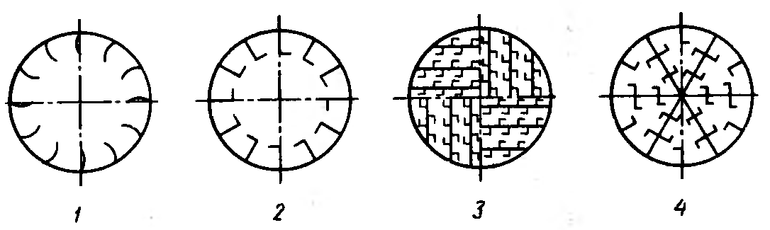

Рисунок 1. типы перевалочных устройств, применяемых в барабанных сушилках, и степень заполнения барабана β:

1 – подъемно-лопастного, β = 12%; 2 – то же, β = 14%; 3 – распределительные, β = 20,6%; 4 – распределительные с закрытыми ячейками, β = 27,5%.

Процесс сушки осуществляется при атмосферном давлении, т. е. при Ро=105 Па. Парциальное давление водяных паров в сушильном барабане определим как среднеарифметическую величину между парциальными давлениями на входе газа в сушилку и на выходе из нее.

Парциальное давление водяных паров в газе определим по уравнению:

 кг/м3 (18)

Таблица 1. К выбору рабочей скорости газов в сушильном барабане ω

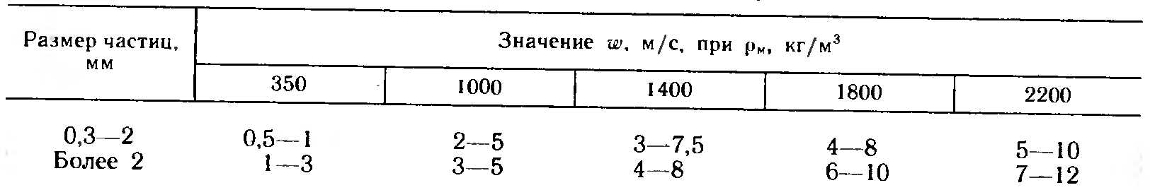

Тогда на входе в сушилку:

 Па

На выходе из сушилки:

 Па

Отсюда  Па

Таким образом, объемный коэффициент массоотдачи равен:

 с-1

Движущую силу массопередачи определим по уравнению:

 (19)

где  – движущая сила в начале процесса сушки, кг/м3;  – движущая сила в конце процесса сушки, кг/м3;  – равновесное содержание влаги на входе в сушилку и на выходе из нее, кг/м3.

Средняя движущая сила ΔРср, выраженная через единицы давления (Па), равна:

 (20)

Для прямоточного движения сушильного агента и высушиваемого материала имеем:  – движущая сила в начале процесса сушки, Па;  – движущая сила в конце процесса сушки, Па; — давление насыщенных паров над влажным материалом в начале и в конце процесса сушки, Па.

Значения  и  определяют по температуре мокрого термометра сушильного агента в начале (tм1) и в конце (tм2) процесса сушки. По диаграмме I-х найдем: tм1= 52,5°С, tм2= 51 °С; при этом = 13949,85 Па,  = 12956,76 Па [1]. Тогда

 Па

Выразим движущую силу в кг/м3 по уравнению (19)

 кг/м3.

Объем сушильного барабана, необходимый для проведения процесса испарения влаги, без учета объема аппарата, требуемого на прогрев влажного материала, находим по уравнению (16):

 м3

Объем сушилки, необходимый для прогрева влажного материала, находят по модифицированному уравнению теплопередачи:

 (21)

где Qп – расход тепла на прогрев материала до температуры tм1 кВт; Кν – объемный коэффициент теплопередачи, кВт/(м3*К); Δtср – средняя разность температур, град.

Расход тепла Qп равен:

 (22)

 кВт.

Объемный коэффициент теплопередачи определяют по эмпирическому уравнению [5]:

 (23)

 кВт/(м3*К).

Для вычисления Δtср необходимо найти температуру сушильного агента tx, до которой он охладится, отдавая тепло на нагрев высушиваемого материала до tм1. Эту температуру можно определить из уравнения теплового баланса:

 (24)

.

tx = 225,3 0C.

Средняя разность температур равна:

 (25)

 0C.

Подставляем полученные значения в уравнение (21):

 м3.

Общий объем сушильного барабана V= 77,82+ 4,86 = 82,68 м3.

Далее по справочным данным [2, 3] находим основные характеристики барабанной сушилки – длину и диаметр.

В таблице 2 приведены основные характеристики барабанных сушилок, выпускаемых ; заводами «Уралхиммаш» и «Прогресс» [6]. По таблице выбираем барабанную сушилку № 7208 со следующими характеристиками: объем V = 86,2 м3, диаметр d = 2,8 м, длина l = 14 м.

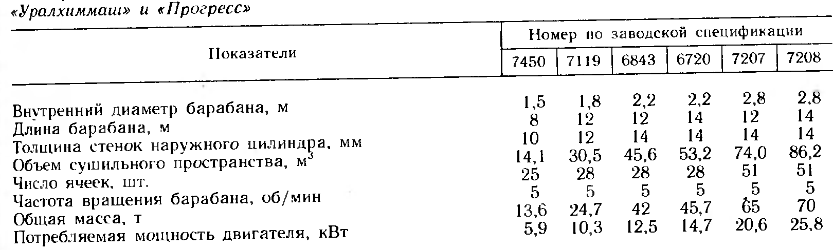

Определим действительную скорость газов в барабане:

 (26)

Объемный расход влажного сушильного агента на выходе из барабана (в м3/с) равен:

 (27)

где хср – среднее содержание влаги в сушильном агенте, кг/кг сухого воздуха. Подставив, получим:

 м3/с.

Тогда  м3/с.

Определим среднее время пребывания материала в сушилке [5]:

 (28)

Количество находящегося в сушилке материала (в кг) равно:

 (29)

 кг

Отсюда  с.

Зная время пребывания, рассчитаем угол наклона барабана [5]:

 (30)

о

Если полученное значение α' мало (меньше 0,5о), число оборотов барабана уменьшают и расчет повторяют сначала.

Далее необходимо проверить допустимую скорость газов, исходя из условия, что частицы высушиваемого материала наименьшего диаметра не должны уноситься потоком сушильного агента из барабана. Скорость уноса, равную скорости свободного витания ωс в, определяют по уравнению [4]:

 (31)

где μср и рср – вязкость и плотность сушильного агента при средней температуре; *d* – наименьший диаметр частиц материала, м; Аг = d3рчрсрg/μср2 – критерий Архимеда; рч — плотность частиц высушиваемого материала, равная для аммофоса 1750 кг/м3.

Средняя плотность сушильного агента равна:



 кг/м3

Критерий Архимеда:



Тогда скорость уноса:

 м/с.

Рабочая скорость сушильного агента в сушилке (ωд = 2,746 м/с) меньше, чем скорость уноса частиц наименьшего размера ωс.в = 6,653 м/с, поэтому расчет основных размеров сушильного барабана заканчиваем. В противном случае (при ωд > ωс.в) уменьшают принятую в расчете скорость сушильного агента и повторяют расчет.

**2. Технологический расчет вспомогательного оборудования.**

**2.1. Расчет вытяжного циклона.**

Для выделения частиц сухого материала из воздуха, выходящего из барабанной сушилки, выбираем циклон конструкции НИИОГАЗ серии ЦН-24. Для циклона ЦН-24 оптимальная скорость воздуха 4,5 м/с [7].

Определим необходимую площадь сечения циклона:

 (32)

где νг – объемный расход влажного сушильного агента на выходе из барабана, м3/с; ωопт – оптимальная скорость воздуха в циклоне, м/с.

 м2.

Диаметр циклона:

 (33)

 м.

Диаметр циклона округляем до стандартного значения D = 2,4 м [3].

Действительная скорость воздуха в циклоне:

 (34)

 м/с.

Действительная скорость не должна отклоняться от оптимальной более чем на 15%. Данное условие сохранилось.

Определим потери давления в циклоне:

 (35)

где ξ – коэффициент гидравлического сопротивления; ρ – плотность воздуха при рабочих условиях кг/м3.

ξ для циклона ЦН-24 равно 80 [2].

Плотность воздуха при рабочих условиях определим по формуле:

 (36)

где ρ0 – плотность воздуха при нормальных условиях, кг/м3; t2 – температура воздуха на выходе из сушилки, оС.

 кг/м3.

Тогда потери давления в циклоне:

 Па.

**2.2. Расчет вытяжного вентилятора.**

Для транспортировки сушильного агента через сушильную установку применяют вытяжной вентилятор. Расчет ведем по летним условиям, так как летом нагрузка на вентилятор больше. Для его выбора рассчитываем полное гидравлическое сопротивление установки:

∆Р = ∆Рб.с +∆Рц +∆Рр.ф + ∆Рп (37)

Где ∆Рб.с, ∆Рц, ∆Рр.ф, ∆Рп, - гидравлическое сопротивление соответственно барабанной сушилки, циклона, рукавного фильтра, трубопровода, в Па.

∆Рб.с для сушилок диаметром до 2.8 м. составляет 20-35 мм. вод. ст. = 196-343 Па. [12].

Примем:

∆Рб.с = 343 Па.

∆Рц = 808 Па.

∆Рр.ф = 2000 Па.

Примем скорость воздуха в трубопроводе ωтр = 25 м/с.

Диаметр трубопровода:

(38)



Где V = 8.92 * 1.4 = 12,43;

d = 0,796 м.

Примем диаметр d = 800 * 15 мм, ωтр = 24,73 м/с.

Температура воздуха на входе в сушилку 273 ОС, на выходе из рукавного фильтра примем t = 70 ОС.

Средняя температура:

tср = (273+70)/2 =171,5 ОС.

ρ=1,04 кг/м3 [2]

μ=2,2*10-5 Па*с

Re = (24,73*0,8*1,04)/2,2*10-5 = 9,35*105

Примем, что трубы были в эксплуатации и имеют незначительную коррозию. Тогда ∆=0,15 мм. Получим:

e = 1,5*10-4 / 0,77 = 1,95*10-4,

10/e = 51282< Re = 935000< 560/e = 2871795.



Так как Re попадает в этот промежуток, расчет λ следует проводить для смешанного трения:

(39)



λ = 0,11*(1,95*10-4 + 68/935000)0,25 = 0,014 м.

Определяем коэффициенты местных сопротивлений [1]:

1) вход в трубу (принимаем с острыми краями); ξ1=0,5

2) колено с углом 90О; ξ2=1,1

3) выход из трубы; ξ3=1,0

Сумма коэффициентов местных сопротивлений:



Гидравлическое сопротивление трубопровода:

ΔРn = (0,014/0,77 + 4,8)*1,04*24,732/2 = 1642 Па.

Избыточное давление, которое должен обеспечить вентилятор для преодоления гидравлического сопротивления всей установки и трубопровода:



ΔР = 343 + 808 + 2000 + 1642 = 4793 Па.

Таким образом, необходим вентилятор высоко давления. Полезную мощность его находим по формуле:

Nn = V* ΔР = 12,83*4793 = 60 кВт.

В центробежных насосах вал электродвигателя обычно непосредственно соединяется с валом насоса; в этих случаях ηпер = 1.



ηн центробежных насосов большой подачи примем равной 0.9.

N = Nn/( ηпер* ηн) = 66,67 кВт.

Выбираем газодувку ТВ-450-1,08, которую можно считать вентилятором высокого давления, со следующими характеристиками:



Q=7,50 м3/с; ∆р=8000 Па; п=49,5 с-1; электродвигатель типа А2-92-2; N=125 кВт; ηдв=0,94.

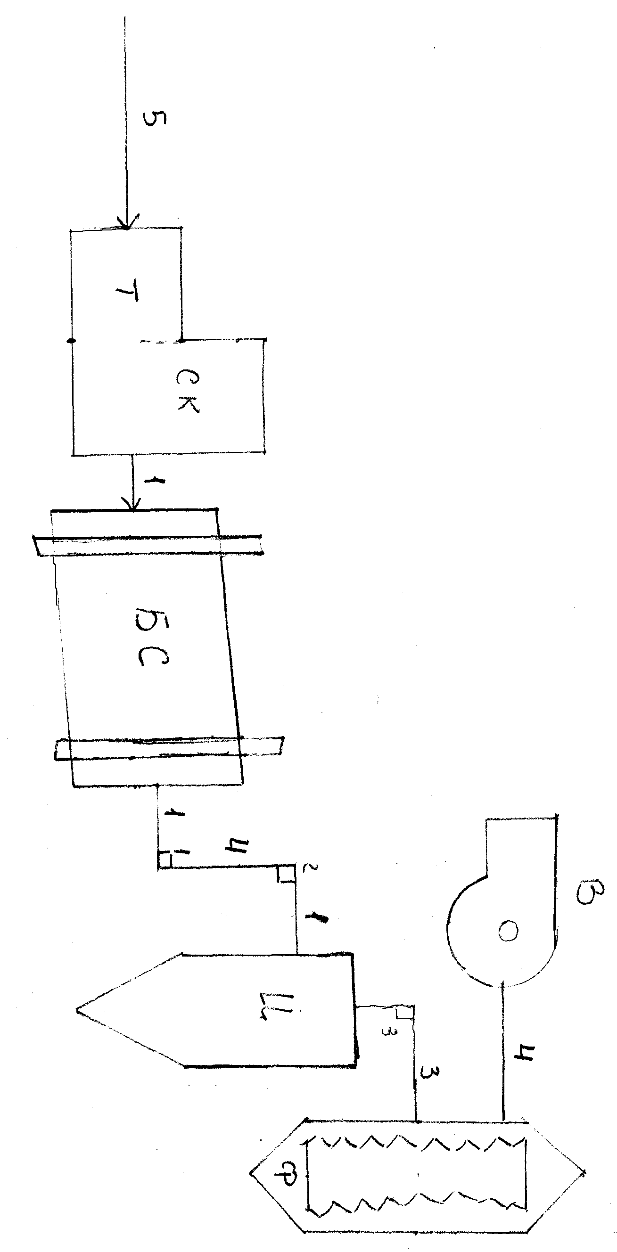

**3. Технологический расчет рукавного фильтра.**

Для дальнейшей очистки воздуха после циклона устанавливаем рукавный фильтр. Фильтрующая поверхность аппарата определяем из выражения:

 (40)

где Vп – объем газа, поступающего на очистку, м3/ч;

Vр – объем газа или воздуха, расходуемого на обратную продувку, м3/ч;

q – удельная газовая нагрузка при фильтровании, м3/(м2*мин);

Fp – фильтрующая поверхность, отключаемая на регенерации в течение 1 ч, м2.

Для фильтров с импульсной продувкой, в связи с кратковременностью процесса регенерации, поверхностью фильтра, выводимой из процесса фильтрации на время регенерации, и объемом газа, расходуемого на обратную продувку, можно пренебречь.

С достаточной для практических расчетов точностью удельная газовая нагрузка в рукавных фильтрах может определяться из следующего выражения:

q = qн·С1·С2·С3·С4·С5 (41)

где qн – нормативная удельная нагрузка, зависящая от вида пыли и ее склонности к агломерации, м3/(м2·мин):

qн = 2,6 м3/(м2·мин).

С1 – коэффициент, характеризующий особенность регенерации фильтровальных элементов. Для коэффициента, учитывающего влияние особенностей регенерации фильтровальных элементов, в качестве базового варианта принимается фильтр с импульсной продувкой сжатым воздухом с рукавами из ткани.

Для этого аппарата коэффициент C1 = l [8].

С2 – коэффициент, учитывающий влияние концентрации пыли на удельную газовую нагрузку.

С2 = 0,9 [8].

С3 – коэффициент, учитывающий влияние дисперсного состава пыли в газе.

С3 = 1,2 [8].

С4 – коэффициент, учитывающий влияние температуры газа.

С4 = 0,78 [8].

C5 – коэффициент, учитывающий требования к качеству очистки.

С5 = 1 [8].

q = 2,6·1·0,9·1,2·0,78·1 = 2,2 м3/(м2·мин).

Определим фильтровальную площадь:

 м2.

Выбираем рукавный фильтр с импульсной продувкой ФРИП-540 [9], фильтровальная площадь которого 540 м2, допустимое давление (разряжение) внутри аппарата 5 кПа.

**Заключение**

В данном курсовом проекте разработана сушильная установка на базе барабанной сушилки для сушки аммофоса в климатических условиях города Тула.

В проекте сделан технологический расчет сушилки и рукавного фильтра, а также вспомогательного оборудования, входящего в технологическую схему установки. По результатам расчетов по ГОСТ, ОСТ, каталогам подобрано вспомогательное оборудование.

По результатам всех проведенных расчетов сделаны чертежи общего вида барабанной сушилки и рукавного фильтра, а также чертеж технологической схемы процесса сушки.

**Список Литературы**

1. Основные процессы и аппараты химической технологии. Под ред. Дытнерского. Пособие по курсовому проектированию, М.: Химия, 1991.

2. Романков П.Г., Фролов В.Ф., Флисюк О.М., Курочкина М.И. Метода расчета процессов и аппаратов химической технологии (Примеры и задачи), Спб.: Химия, 1993.

3. Лебедев П.Д., Щукин А.А. Теплоиспользующие установки промышленных предприятий, М.: Энергия, 1970.

4. Машины и аппараты химических производств под ред. Чернобыльского И.И. М.: Машиностроение, 1974.

5. Справочник химика. М. – Л.: Химия.

6. Рысин С.А. Вентиляционные установки машиностроительных заводов. Справочник. М.: Машиностроение, 1964.

7. Справочник по пыле- и золоулавливанию / М.И. Биргер, А.Ю. Вальдберг, Б.И. Мячков и др: под общей ред. А.А. Русанова – 2-е изд., перераб. и доп. – М.: Энергоатомиздат, 1983.

8. Расчет Циклонов и рукавных фильтров / А.Е. Замураев, В.Б. Пономарев. Екатеринбург: ГОУ ВПО УГТУ – УПИ, 2006.

9. Каталог «Рукавные фильтры».

10. Е.Н. Капитонов. Бункеры и затворы. Учебное пособие. ТГТУ, Тамбов, 1994.

11. Лебедев П.Д. Расчет и проектирование сушильных установок. М – Л.: Госэнергоиздат, 1963.

12. Методические указания к курсовому проекту «Расчет барабанной сушилки». Составители Л.А. Демчук, В.А. Кирсанов, Новочеркасск, изд. НПИ, 1987.

13. Расчет и конструирование машие и аппаратов химических производств. Примеры и задачи. Чебное пособие для студенто втузов / М.Ф. Михалев, Н.П. Третьяков, А.И. Мильченко, В.В. Зобин. Под общей ред. М.Ф. Михаева. Л.: Машиностроение, 1984.

**Процесс сушки аммофоса на I-x диаграмме.**

Для зимних условий

